一、选择题
下面哪个命令是用来定义shell的全局变量 ( )
A. exportfs
B. alias
C. exports
D. export
哪个命令可以将普通用户转换成超级用户 ( )
A. super
B. passwd
C. tar
D. su
按下 ( )键能终止当前运行的命令
A. Ctrl-C
B. Ctrl-F
C. Ctrl-B
D. Ctrl-D
以下哪个命令可以终止一个用户的所有进程 ( )
A. skillall
B. skill
C. kill
D. killall （killall -u test）
用户编写了一个文本文件a.txt，想将该文件名称改为txt.a，下列命令 ( )可以实现
A. cd a.txt xt.a
B. echo a.txt > txt.a
C. rm a.txt txt.a
D. mv a.txt txt.a
某文件的组外成员的权限为只读；所有者有全部权限；组内的权限为读与写；则该文件的权限为 ( )
A. 467
B. 674
C. 476
D. 764
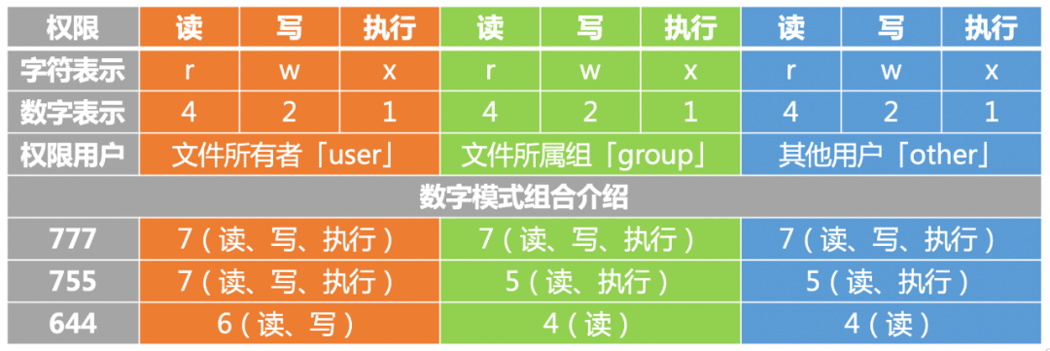
当字符串用单引号( ’’)括起来时,SHELL将 ( )
- 解释引号内的特殊字符
- 执行引号中的命令
- 不解释引号内的特殊字符
- 结束进程
Linux系统中，用户文件描述符0表示 ( )
A.标准输入设备文件描述符
B.标准输出设备文件描述符
C.管道文件描述符
D.标准错误输出设备文件描述符
0 (代表标准输入)，1 (代表标准输出)，2 (代表标准错误)
显示用户的主目录的命令是 ( )
A. echo $HOME
B. echo $USERDIR
C. echo $ENV
HOME：指定用户的主工作目录；
在Linux下面查看磁盘分区使用情况用哪个命令? ( )
A. df
B. du
C. diskstat
D. netstat
与df命令不同，du命令是对文件和目录磁盘使用的空间的查看，而不是某个分区。
从后台启动进程，应在命令的结尾加上符号 ( )
A. &
B. @
C. #
D. $
怎样更改一个文件的权限设置 ( )
A. attrib
B. chmod
C. change
D. file
如何从当前系统中卸载一个已装载的文件系统 ( )
A. umount
B. dismount
C. mount –u
D. 从 /etc/fstab 中删除这个文件系统项
查看系统当前进程信息的命令是 ( )
A. ps
B. df
C. man
D. ls
cd命令可以改变用户的当前目录，当用户键入命令“cd”并按Enter键后，（ ）。
A．当前目录改为根目录
B．当前目录不变，屏幕显示当前目录
C．当前目录改为用户主目录
D．当前目录改为上一级目录
设用户所使用计算机系统上有两块IDE硬盘，Linux系统位于第一块硬盘上，查询第二块硬盘的分区情况命令是：( )
A. fdisk -l /dev/hda1
B. fdisk -l /dev/hdb2
C. fdisk -l /dev/hdb
D. fdisk -l /dev/hda
怎样显示当前目录（ ）。
A. pwd
B. cd
C. who
D. ls
用ls –al 命令列出下面的文件列表，是符号连接文件的是（ ）
A．-rw-rw-rw- 2 hel-s users 56 Sep 09 11:05 hello
B．-rwxrwxrwx 2 hel-s users 56 Sep 09 11:05 wang
C．drwxr--r-- 1 hel users 1024 Sep 10 08:10 zhang
D．lrwxr--r-- 1 hel users 7 Sep 12 08:12 cheng
使用groupmod的哪个参数可以对已存在的组名字进行重命名（ ）
A、n
B、r
C、p
D、以上都不对
不是进程和程序的区别的是（ ）
A、程序是一组有序的静态指令，进程是一次程序的执行过程
B、程序只能在前台运行，而进程可以在前台或后台运行
C、程序可以长期保存，进程是暂时的
D、程序没有状态，而进程是有状态的
程序是指令的有序集合，无执行含义，而进程则强调执行的过程。
为了永久的修改文件系统的挂载选项，需要修改____文件（ ）
A、/etc/sysconfig
B、/etc/fstab
C、/etc/mnttab
D、/etc/exports
在系统上安装第二块ide磁盘后，这块磁盘被系统标识为（ ）
A、/dev/sdc
B、/dev/sdv
C、/dev/had
D、/dev/hdb
当用户需要将自己原来的登录名由user1改为user2，可以使用的命令为（ ）
A、usermod -l user1 user2
B、usermod -l user2 user1
C、usermod -u user1 user2
D、usermod -u user2 user1
将分区/dev/hdb6格式化的命令是：（ ）
A、mkfs -t ext2 /dev/hdb6
B、format /dev/hdb6
C、format -t ext2 /dev/hdb6
D、make
运行时不会创建子进程的方式是（ ）
A. 赋予shell程序文件可执行权限，直接运行shell 程序（外部命令）
B. 调用命令解释器解释执行shell程序（Shell函数）
C. 使用source命令执行shell 程序（内部命令）
D. 用( )将多条命令括起来而形成的复合命令执行
使用（ ）形式时可以返回算术表达式的确切值
A. test 表达式
B. let 算术表达式
C.（（算术表达式））
D. $（（算术表达式））
gcc可以对编译阶段进行控制，其中（ ）选项规定编译到汇编语言，不进行其他操作。
A. -E
B. -S
C. -c
D. -o

二、编程题

用Shell编程，判断名为“file1”的文件是否为符号链接文件，如果是将其拷贝到 /usr 目录下，则提示“This file is not a symbolic link”的信息。
答案：

设计一个Shell程序，该程序能接收用户从键盘输入的20个整数，然后求出其总和、最大值及最小值。
答案：

设计一个Shell程序，添加一个新组为group1，然后添加属于这个组的20个用户，用户名的形式为stu**，其中**从01到20。
答案：

编写shell脚本，在 /userdata目录下建立 10 个目录，即 user1 ~ user10，并设置每个目录的权限，其中其他用户的权限为：读；文件所有者的权限为：读、写、执行；文件所有者所在组的权限为：读、执行
答案：

